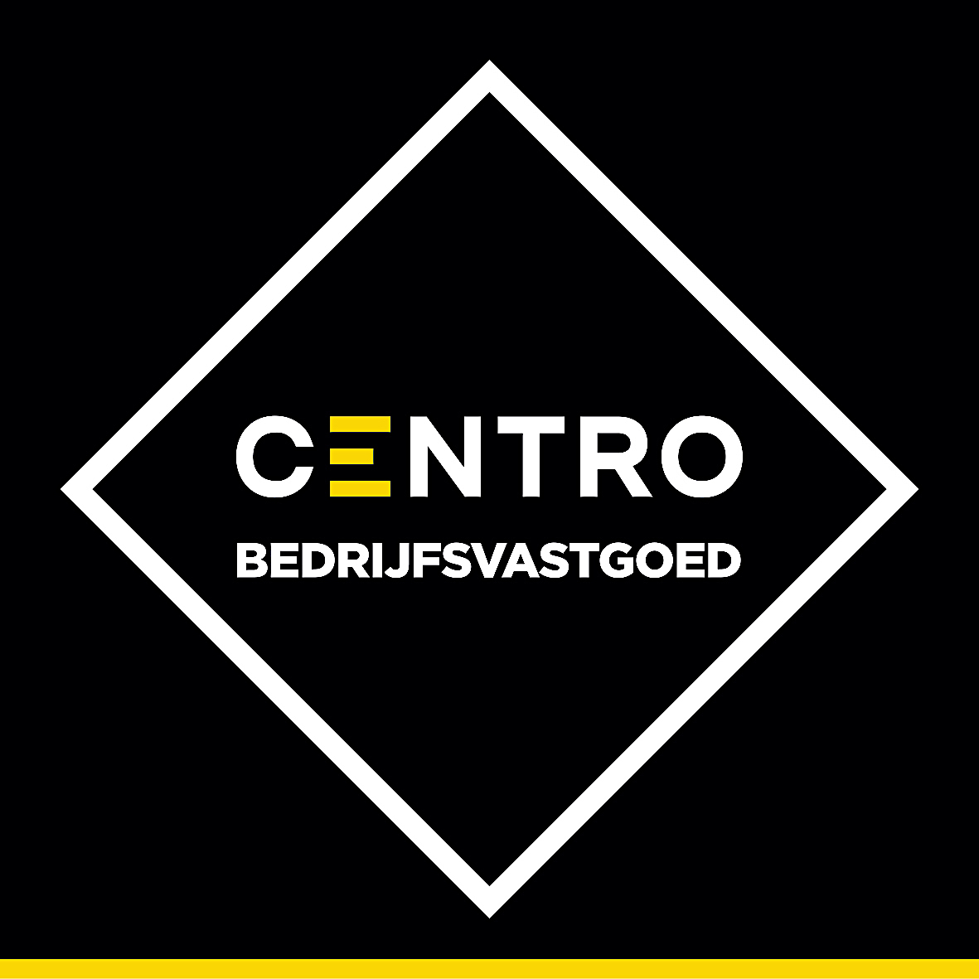
CENTRO | bedrijfsvastgoed

HUURBELOFTE

Kandidaat-huurder
……………..………………………………………………………….…………………………………………
Vertegenwoordigd door ……………………………………………..…………………………………….
Met maatschappelijke zetel te ………………………..………………………………………………….
Tel.: ………………………………… - GSM: ………………………………………..
E-mail: ………………………………………………………………………………..
Ondernemingsnummer: BE ……………………………………………

Voorwerp

- Aard: ……………………………………………………………………
- Adres: ………………………………………………………… te …………………………………….
- Samenstelling: …………………………………………………………………………………………
De kandidaat-huurder verklaart de huidige staat van de gebouwen te kennen en ze in deze staat te aanvaarden.

Huurmodaliteiten:

1. Startdatum huur: ………………………………………
2. Huurtermijn: 3-6-9 jaar, mits vooropzeg van 4 maanden
3. Huurprijs per maand: € …………………………………….
4. Onroerende voorheffing per jaar: € ……………………………………. / conform aanslagbiljet
5. Bijkomende kosten per maand voor onderhoud gemene delen: € …………………………
6. Provisies nutsvoorzieningen per maand: € …………………………………………………….
7. Waarborg: 3 maanden huur op geblokkeerde rekening bij …………………………….…….
8. Brandverzekering bij ……………………………………………………………….……..
9. Ereloon Centro te betalen door de huurder: 1/2de maand huur (exclusief 21% btw), betaalbaar binnen de week na ondertekening dezer. Dit ereloon is tevens verschuldigd indien de kandidaat-huurder alsnog zou afzien van deze verhuring.
Opgemaakt te ………………………………. op ……………………….. in één exemplaar.
(Handtekening, voorafgegaan door “gelezen en goedgekeurd”)

